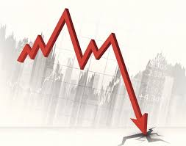
Krach

|1929 : krach à Wall Street. C'est le plus connu et le plus grave par son ampleur et ses conséquences.

- Il fait suite à la vague des années folles aux États-Unis en raison de la forte croissance de l'économie américaine.

- 80 % des transactions sur les actions se font à crédit rend très risqué un retournement du marché qui rendrait le remboursement des titres impossibles.

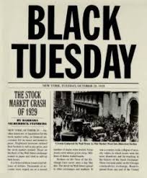
- C'est ce qui se passe le mardi noir. Le mardi 29 octobre 1929, l'indice Dow Jones de la Bourse de New York perd plus de 22 % en début de séance. Tous les investisseurs vendent leurs actions cette journée. Ce qui provoque un immense débalancement au marché boursier.

- Les Bourses ne cesseront de reculer. Cette crise donne un coup de frein aux spéculations boursières. Elle marque le début de la Grande Dépression aux États-Unis, au Canada et d'une crise économique mondiale, qui affecte l'Europe dans les années 1930.

- Favorisant par ses effets – une très forte hausse du chômage notamment – la montée du nazisme et du fascisme en Europe, elle est un des facteurs de la seconde guerre mondiale.

- Ce n'est qu'en 1954 que la Bourse américaine retrouvera son niveau d'avant le krach.

